1. Zapisz obserwacje i sformułuj wnioski.

Wyższe kwasy karboksylowe

________________________________________

________________________________________

imię i nazwisko

__________________ _________________

klasa data

|  |  |
| --- | --- |
| 10a.jpg | **Obserwacje**: _____________________________________________________  ____________________________________________________________________  **Wniosek**: _________________________________________________________  ____________________________________________________________________ |
| 10b.jpg | **Obserwacje**: _____________________________________________________  ____________________________________________________________________  **Wniosek**: _________________________________________________________  ____________________________________________________________________ |
| 10c.jpg | **Obserwacje**: _____________________________________________________  ____________________________________________________________________  **Wniosek**: _________________________________________________________  ____________________________________________________________________ |

1. Wpisz pod ilustracjami substancji nazwy systematyczne oraz wzory sumaryczne kwasów karboksylowych, które w nich mogą występować.

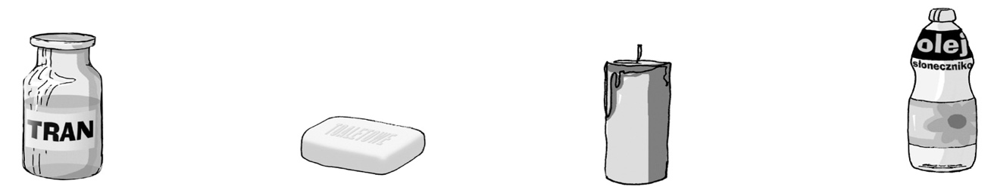

__________________ __________________ __________________ __________________

__________________ __________________ __________________ __________________

1. Wyższe kwasy karboksylowe stosuje się do produkcji świec. Uzupełnij informacje.

|  |
| --- |
| Kwasy stosowane do produkcji świec spalają się płomieniem o barwie __________________.  Równania reakcji spalania całkowitego:  C15H31COOH + __________________ → __________________ + __________________  C17H35COOH + __________________ → __________________ + __________________  Mieszanina kwasów _____________________ i _____________________ to stearyna.  Kwasy tworzące tę mieszaninę mają ________________________ stan skupienia i barwę ______________________. |